UNIVERSITÉ GRENOBLE ALPES

UFR DE MÉDECINE DE GRENOBLE

Année : 2023

[TITRE DE LA THÈSE EN MAJUSCULES ACCENTUÉES, POLICE DE TAILLE 14 ET EN GRAS]

THÈSE
POUR LE DIPLÔME D’ÉTAT DE DOCTEUR EN MÉDECINE
SPÉCIALITÉ : Choisissez un élément.
[Étudiant(e)s inscrit(e)s en DES avant nov. 2017 : libellé du DES ou du DESC (pour la chirurgie)
Étudiant(e)s inscrit(e)s en DES à partir de nov. 2017 : libellé(s) du DES + (le cas échéant) de l’option]

SOUTENUE PUBLIQUEMENT À LA FACULTÉ DE MÉDECINE DE GRENOBLE
Le [date de soutenance au format JJ/MM/AAAA]

Par [M. / Mme Prénom NOM]
Né(e) le [date au format JJ/MM/AAAA] à [Lieu de naissance]
[En cas de thèse co-soutenue, introduire le 2e auteur par : « Et [M. / Mme Prénom NOM]… »]

DEVANT LE JURY COMPOSÉ DE :
N.B. : concernant les membres du jury, les mentions de statut (PU-PH, MCU-PH, etc.), d’établissement d’exercice et de champ disciplinaire n’ont pas à apparaître sur la page de couverture.
Ces mentions devront figurer dans la section des dédicaces ou des remerciements.
Président du jury :
[M. / Mme Titre abrégé Prénom NOM]
Membres :
[M. / Mme Titre abrégé Prénom NOM]
[M. / Mme Titre abrégé Prénom NOM]
[M. / Mme Titre abrégé Prénom NOM]

[Signaler chaque directeur ou directrice de thèse par la mention « (directeur de thèse) » ou « (directrice de thèse) »]

L’UFR de Médecine de Grenoble n’entend donner aucune approbation ni improbation aux opinions émises dans les thèses ; ces opinions sont considérées comme propres à leurs auteurs.
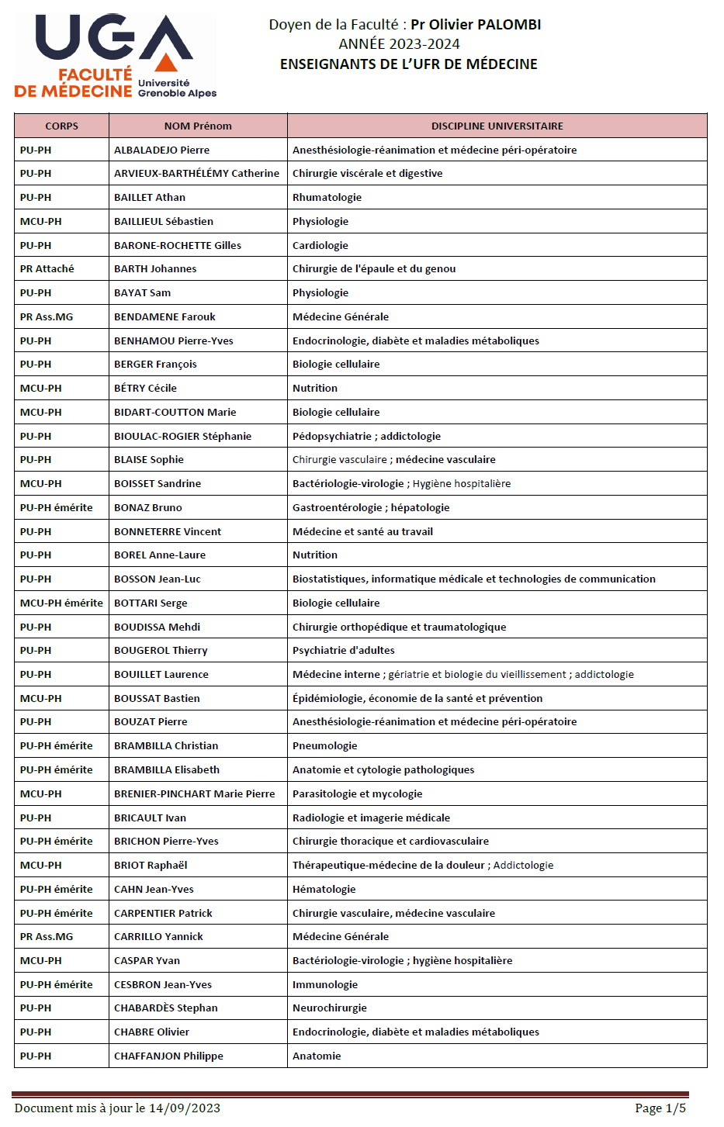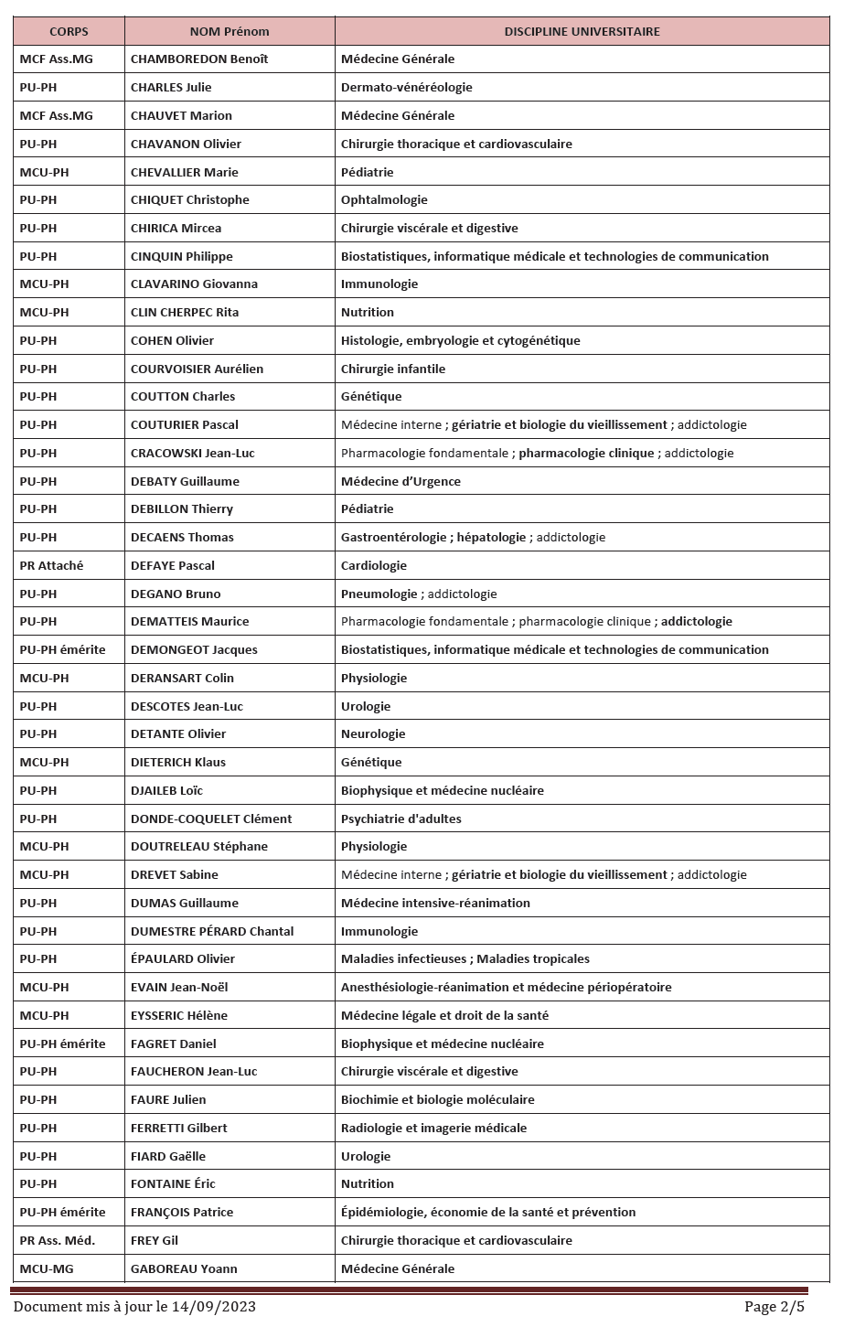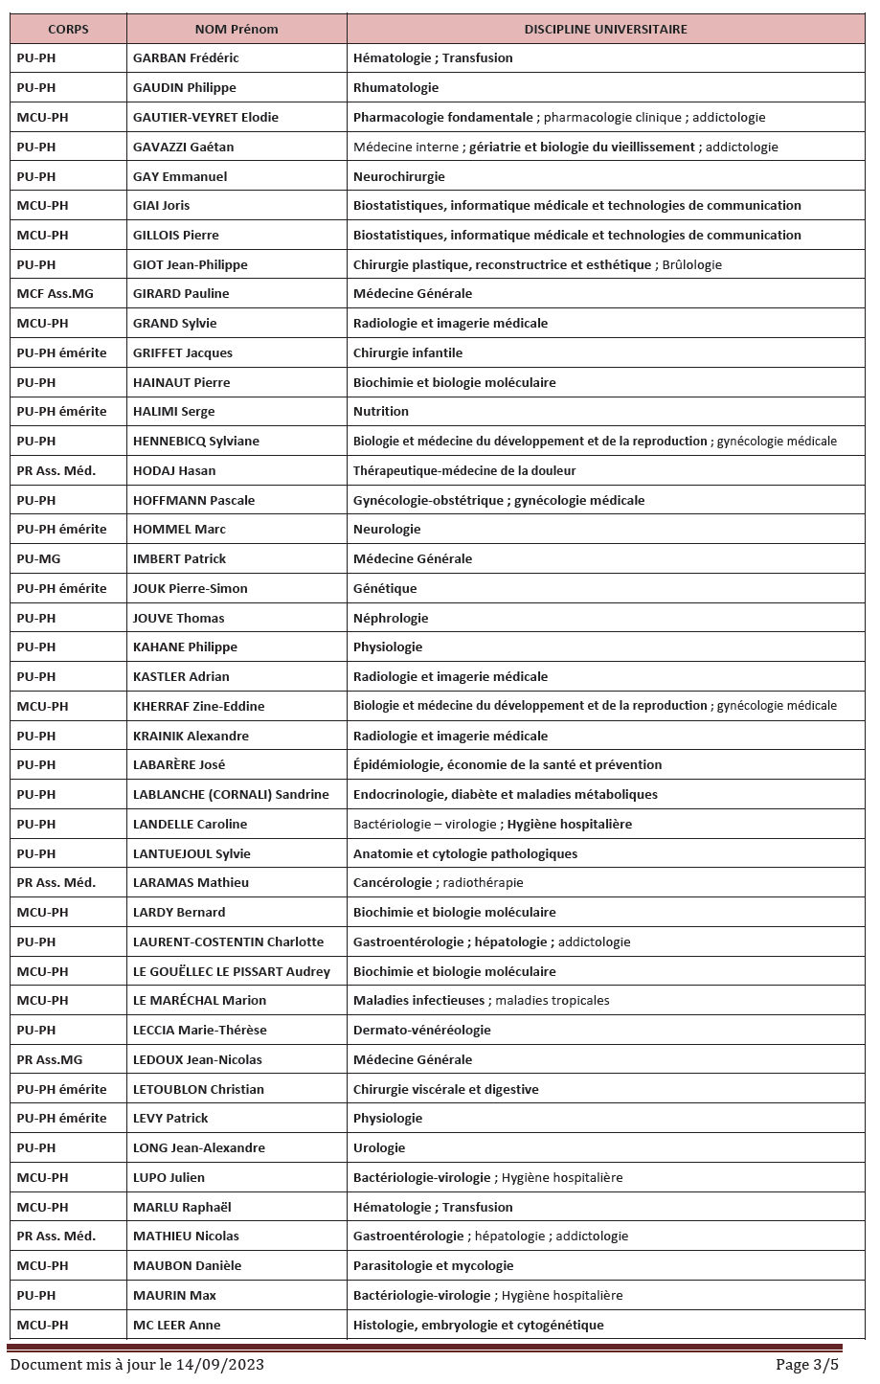
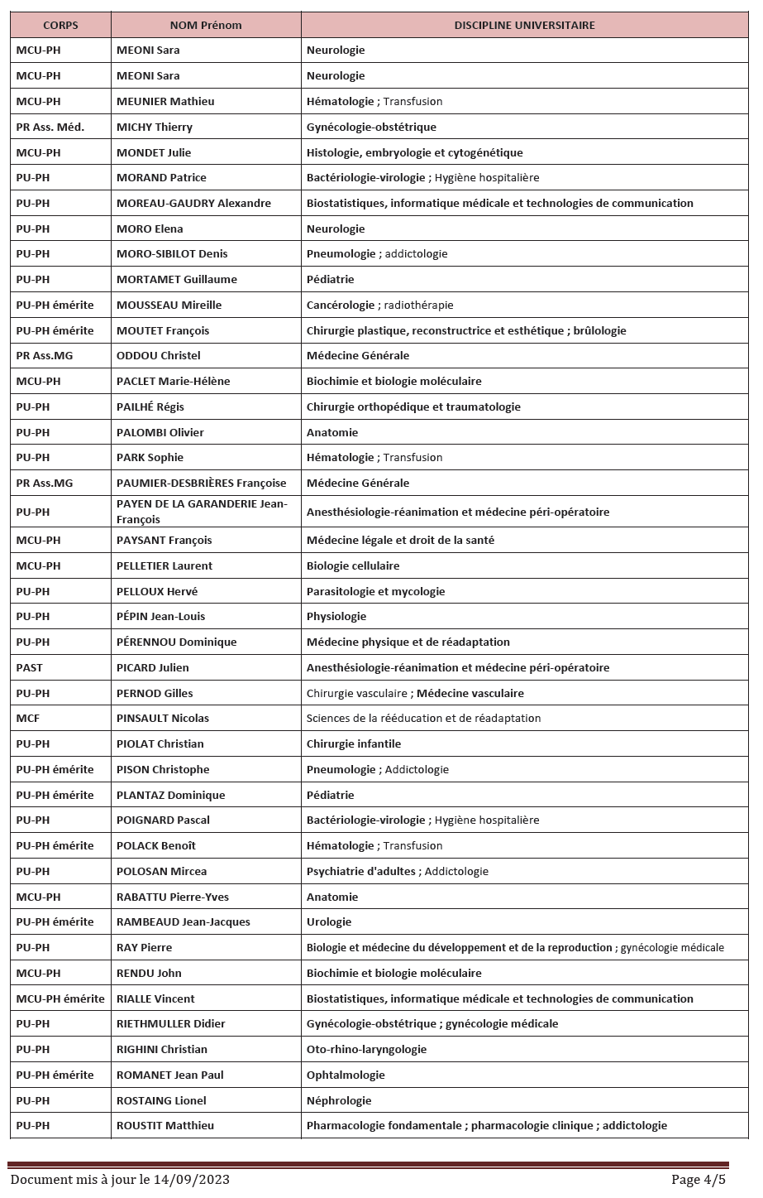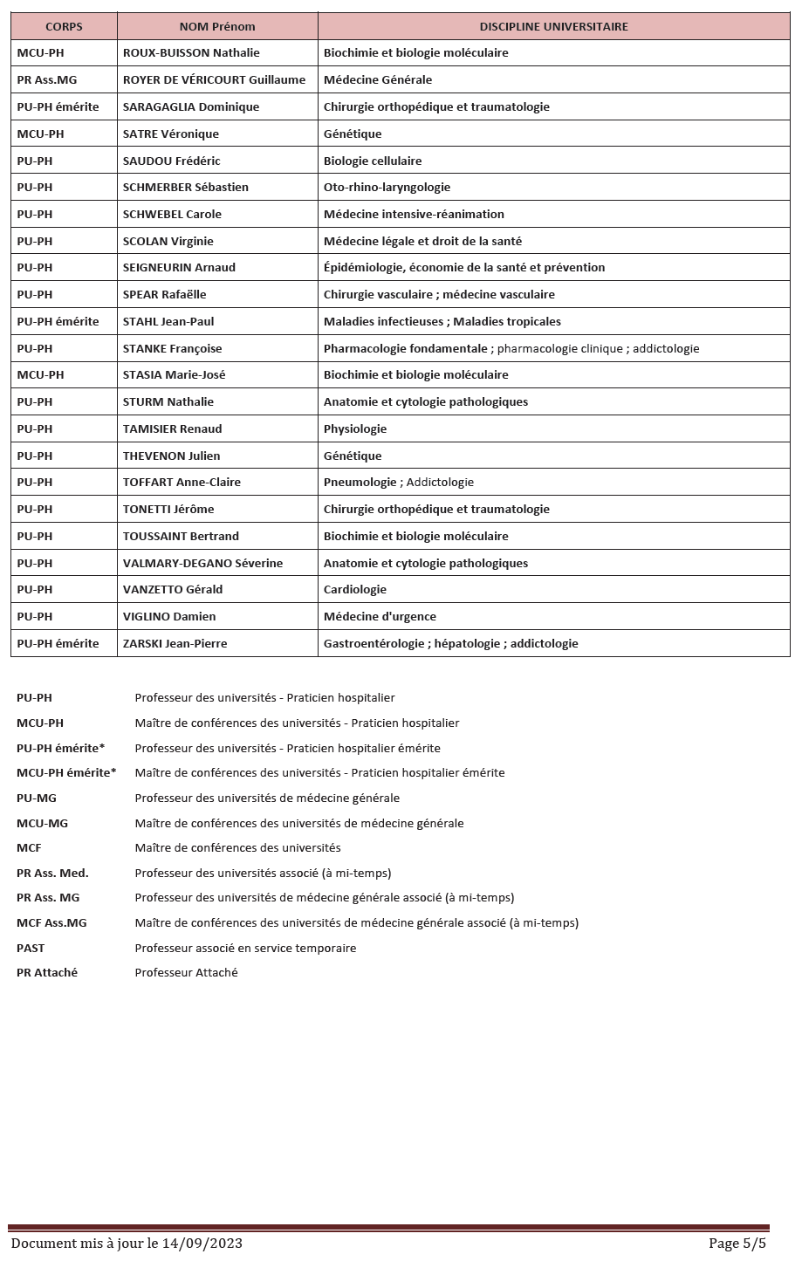
DÉDICACES

REMERCIEMENTS

AVANT-PROPOS

TABLE DES MATIÈRES

DÉDICACES 7
REMERCIEMENTS 8
AVANT-PROPOS 9
TABLE DES MATIÈRES 10
LISTE DES FIGURES 11
LISTE DES TABLEAUX 12
LISTE DES ABRÉVIATIONS 13
GLOSSAIRE 14
INTRODUCTION 15
1. Titre 1 16
1.1. Titre 2 16
1.1.1. Titre 3 16
1.1.1.1 Titre 4 16
CONCLUSION 17
BIBLIOGRAPHIE 19
ANNEXES 20
SERMENT D’HIPPOCRATE 21

LISTE DES FIGURES
Figure 1 : Titre de la figure 16

LISTE DES TABLEAUX
Tableau 1 : Titre du tableau 16

LISTE DES ABRÉVIATIONS

GLOSSAIRE

INTRODUCTION

Titre 1
Texte

Titre 2
Texte

Titre 3
Texte

Titre 4
Texte

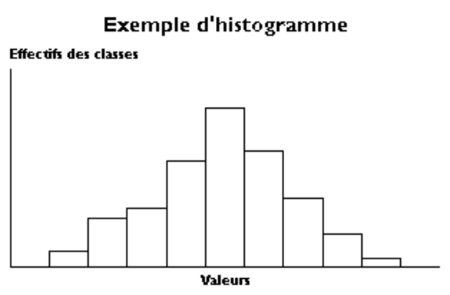
Figure 1 : Titre de la figure
Sourçage de l’illustration (le cas échéant)

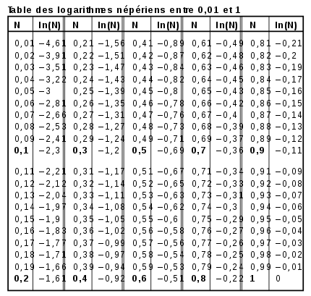
Tableau 1 : Titre du tableau
Sourçage de l’illustration (le cas échéant)

CONCLUSION

[Insérer ici le scan de la conclusion signée]

N.B. : si le scan présente des traces parasites sur un ou plusieurs bords, vous pouvez le détourer : faites un double-clic sur l’image, puis sélectionnez l’option « Rogner » dans la barre d’outils (en haut à droite).

BIBLIOGRAPHIE
N.B. : il est fortement conseillé de gérer votre bibliographie avec un logiciel de gestion de références bibliographiques comme Zotero.

La BU propose des formations à ce logiciel :
https://bibliotheques.univ-grenoble-alpes.fr/se-former/les-ateliers-de-la-bu/inscription-aux-formations-zotero-bu-medecine-pharmacie-247551.kjsp?RH=1549704656816

Vous pouvez aussi vous autoformer grâce au tutoriel de la BIU Santé de Paris :
https://u-paris.libguides.com/zotero

ANNEXES

SERMENT D’HIPPOCRATE

